1. Проверяем мультиметром на короткое замыкание провода, припаянные к умножителю.

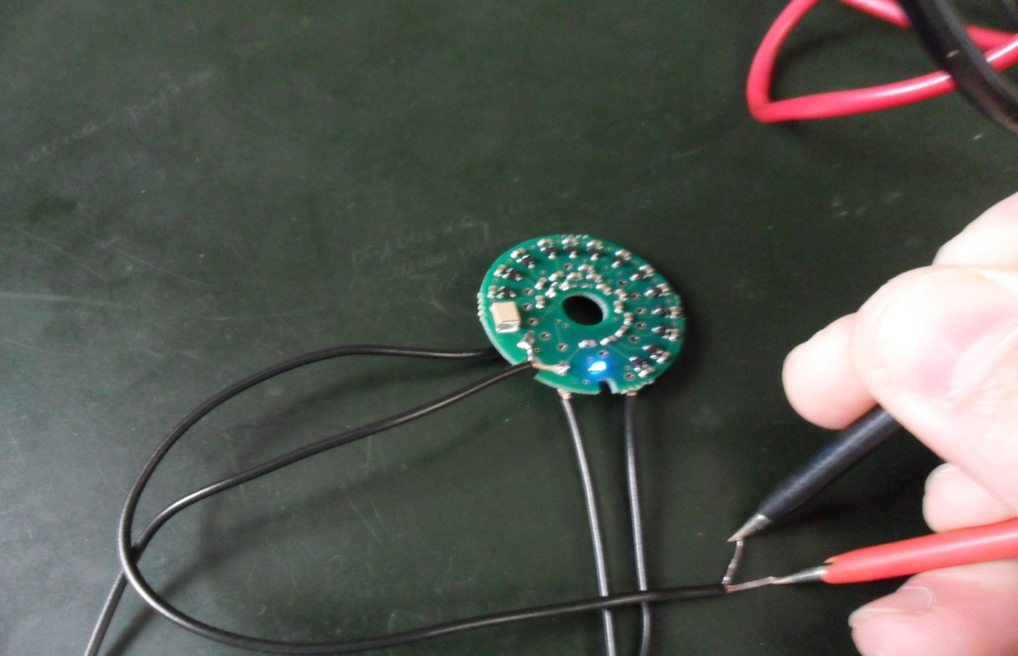

1. Проверяем мультиметром правильность установки и исправность светодиода. Мультиметр в режиме измерения диода (прозвонки). Светодиод должен светиться синим цветом, номинал KP-1608QBC-D.
2. Собрать схему для проверки. Взять пульт для умножителей, подключить к источнику питания Б5-78/6 (подаем напряжение 6-7 В). К выводам пульта подключаем осциллограф и умножитель.

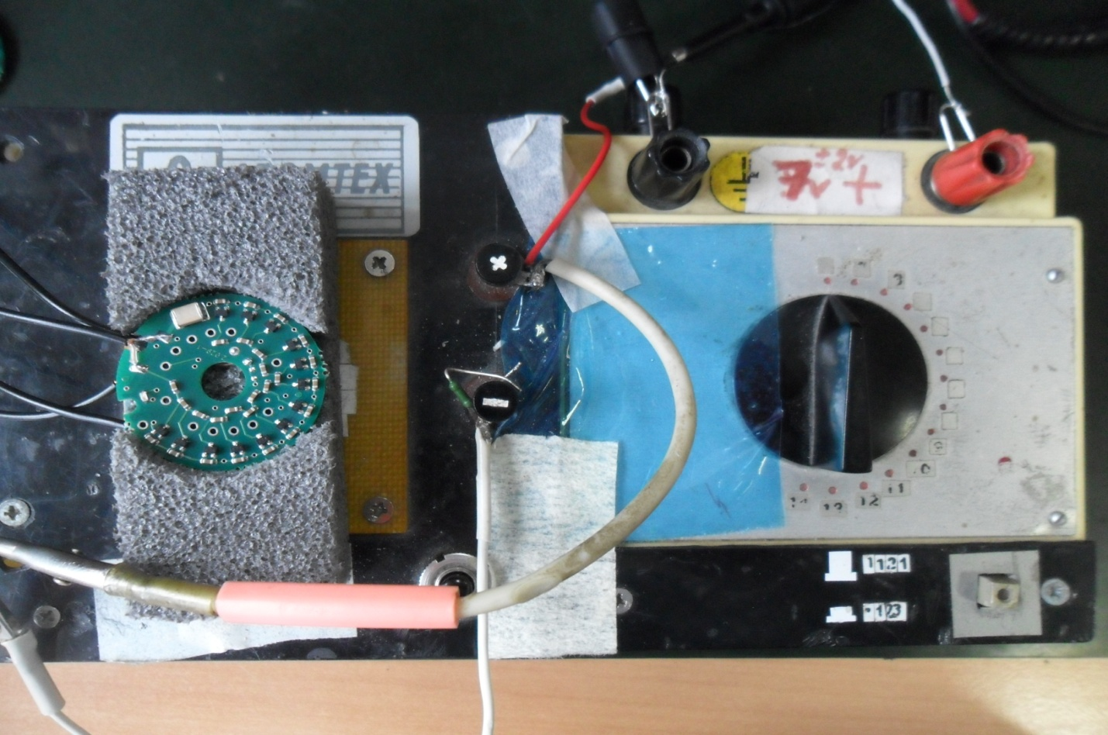

На осциллографе должна быть такая картина

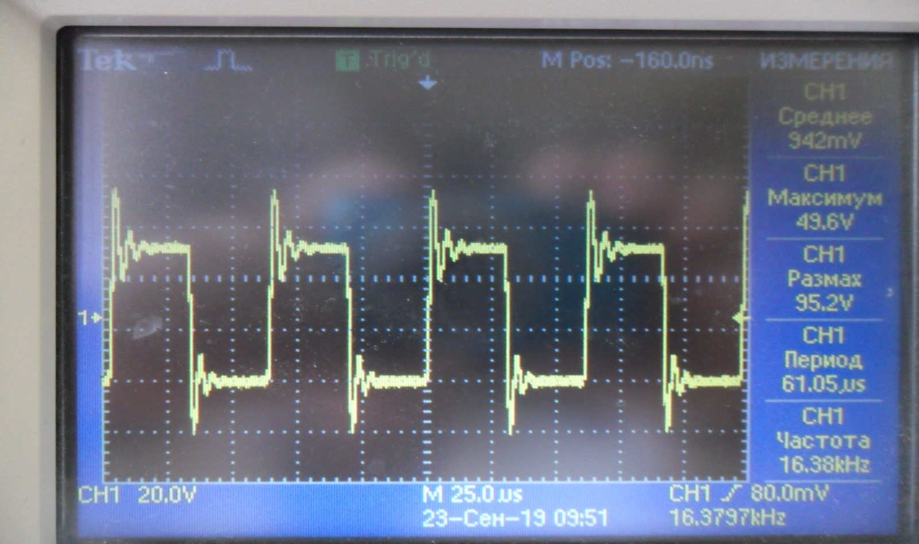

1. Проверить мультиметром (1000в) напряжение на конденсаторах относительно земли

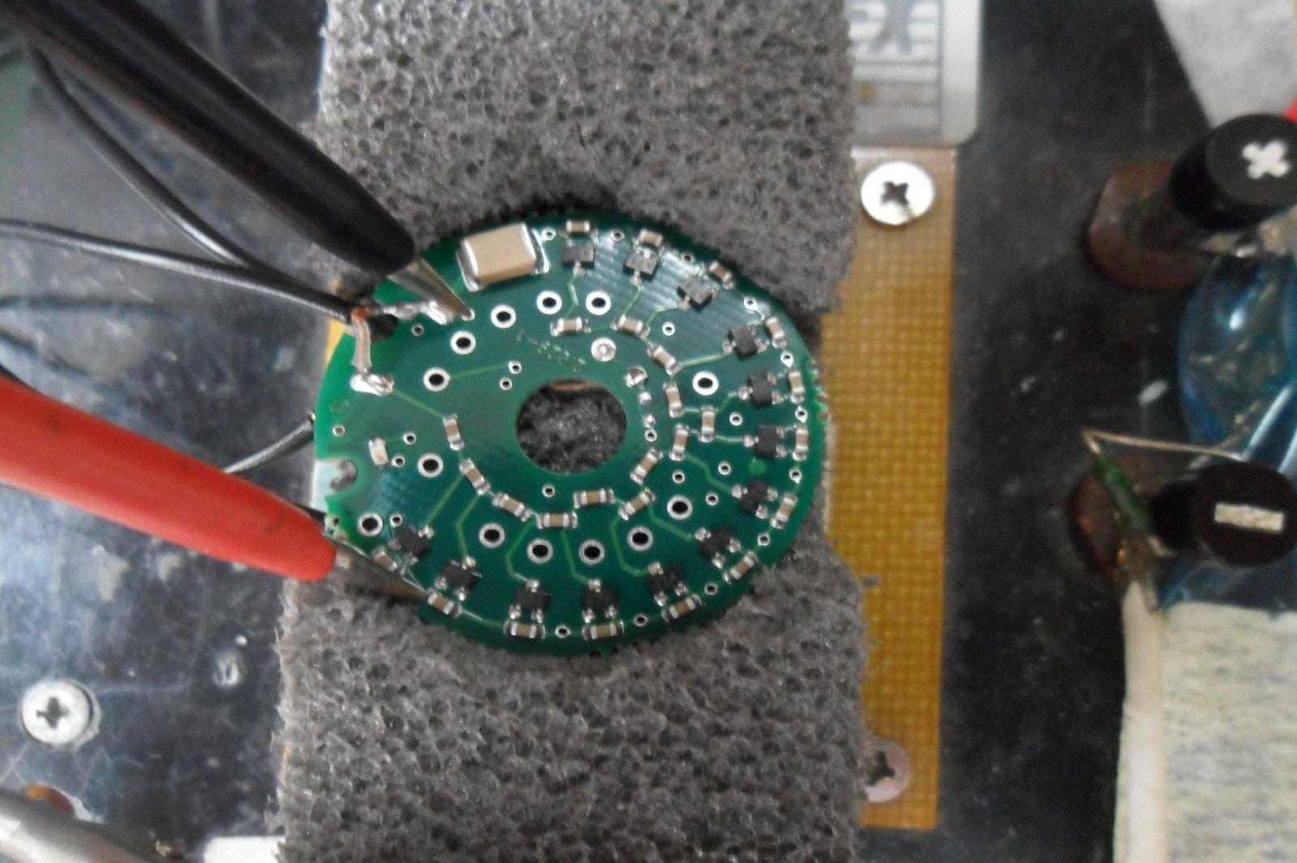

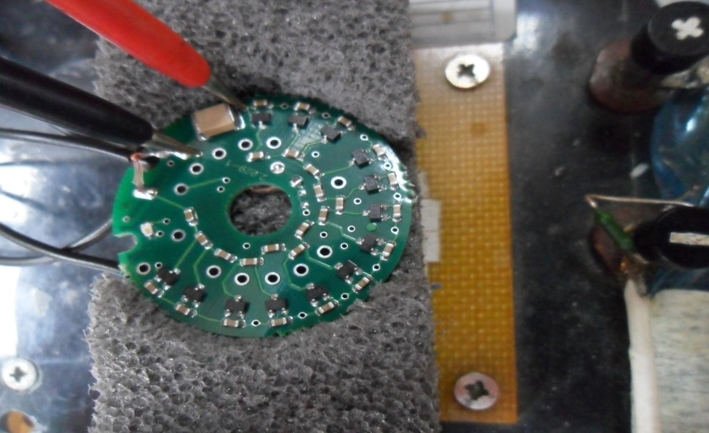

Напряжения должны быть : 85, 150, 190, 220, 250, 285, 335, 360, 390, 415, 440, 465, 480в.

При измерении мультиметром напряжения на последнем конденсаторе , картинка на осциллографе изменится и будет такая:

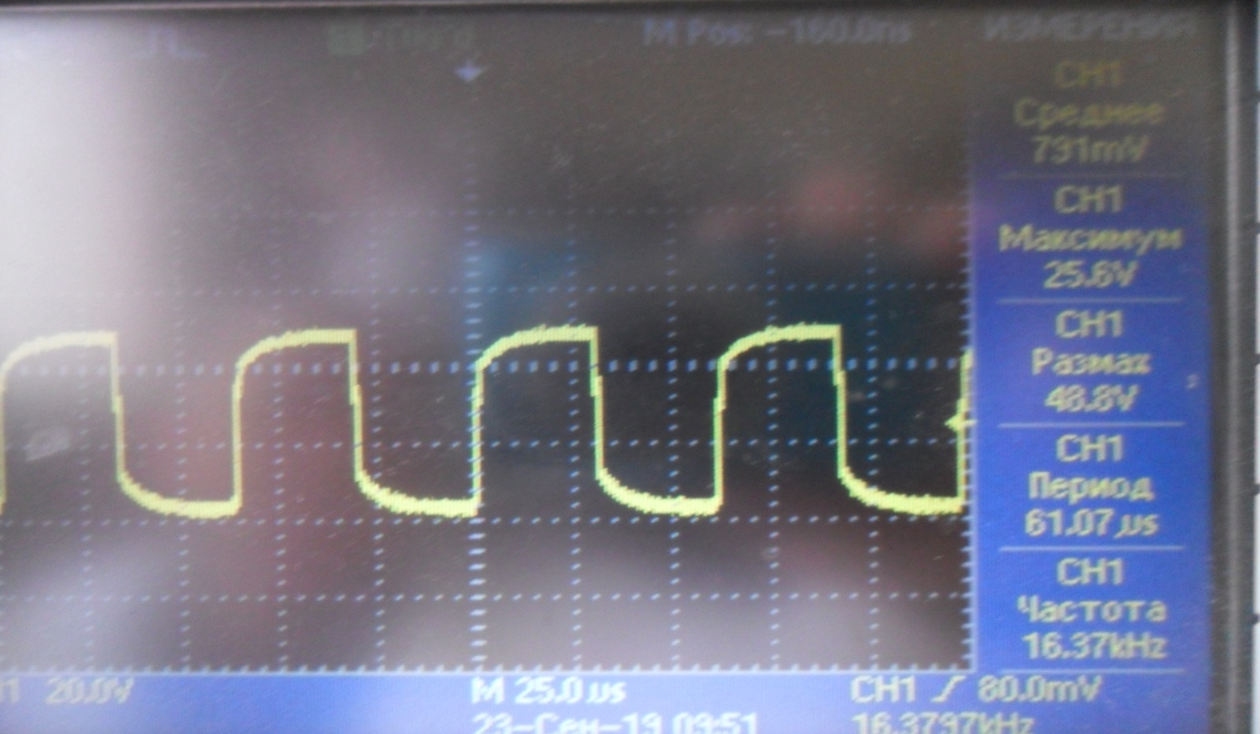

Потребление от источника питания рабочего умножителя не более 20ма, если потребление больше (например 60ма) и картинка на осциллографе такая- значит умножитель не исправен.

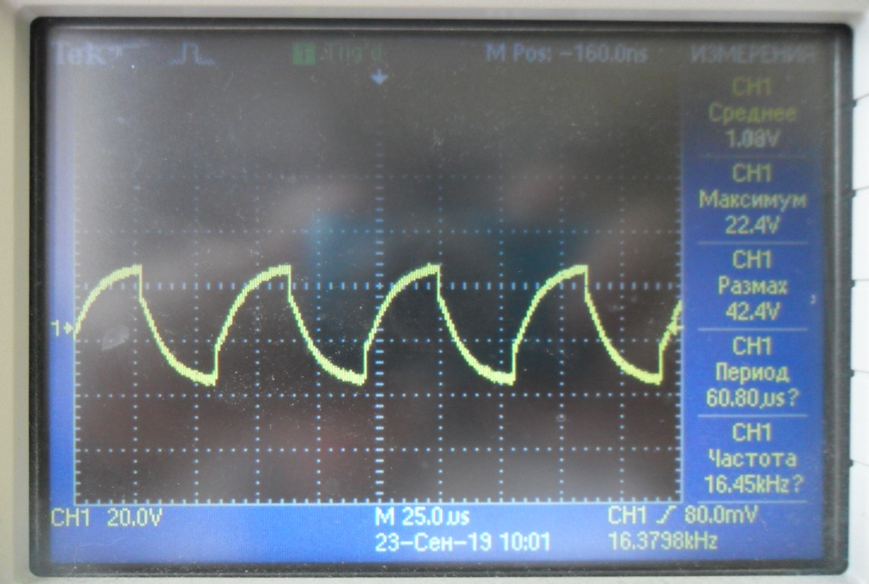

Ремонт заключается в проверке элементов и монтажа.  
Обратить внимание на качество пайки, чтобы не было не припаянных элементов.  
Проверить диоды мультиметром.   
Проверить маленькие конденсаторы мультиметром (предел 20Мом), должно быть не менее 2 Мом ! что меньше- менять. Номинал 0603-X7R-0,1 мкФ +_10%-100В (06031C104KAT2A)